Activitat 1: Sistemes i malalties
1.Els aparells formen un sistema
Fins ara, hem parlat de com la cèl·lula s’alimenta o creix: absorbeix nutrients del seu voltant per a fer-ne Catabolisme i mitjançant Anabolisme aconsegueix fabricar parts del seu cos.
Però les cèl·lules del nostre cos no poden aconseguir fer això soles: som organismes pluricel·lulars. Algunes cèl·lules són tan a l’interior del nostre cos que no podrien aconseguir rebre oxigen. Si aboquessin els productes de rebuig del catabolisme (el Diòxid de carboni, per exemple), s’acumularia al seu voltant, i l’entorn es tornaria tòxic i no podrien sobreviure. Fa falta que el cos tingui sistemes per a:
- ventilar (aportar oxigen i expulsar diòxid de carboni), (PULMONS)
- aportar aigua i nutrients fragmentats en molècules prou petites de manera que puguin travessar la membrana plasmàtica de la cèl·lula (SISTEMA DIGESTIU)
- recollir els productes de rebuig per expulsar-los (Diòxid de Carboni i metabòlits-molècules petites que no contenen energia). (SISTEMA EXCRETOR I PULMONS)
- Transportar tot això de manera que no hi hagi filtracions (no es vessin productes de rebuig en els pulmons, no es vessi diòxid de carboni a l’intestí...) (SISTEMA CIRCULATORI)

Un procés fonamental en tot això és la permeabilitat selectiva, que vindria ser com un tipus de filtració i que actua en diferents parts del cos. Això permet que entre diferents compartiments (estómac, vasos sanguinis, pulmons, bufeta urinària, exterior de la cèl·lula/interior de la cèl·lula...) només passin alguns productes en concret. En cada cas, diferents tipus de cèl·lules actuen com a filtre.

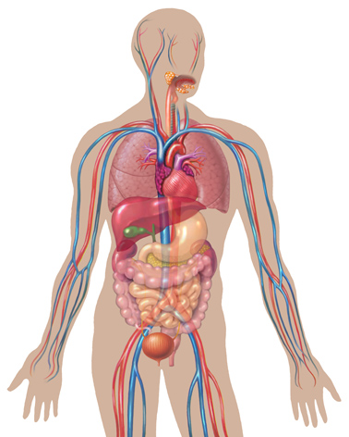
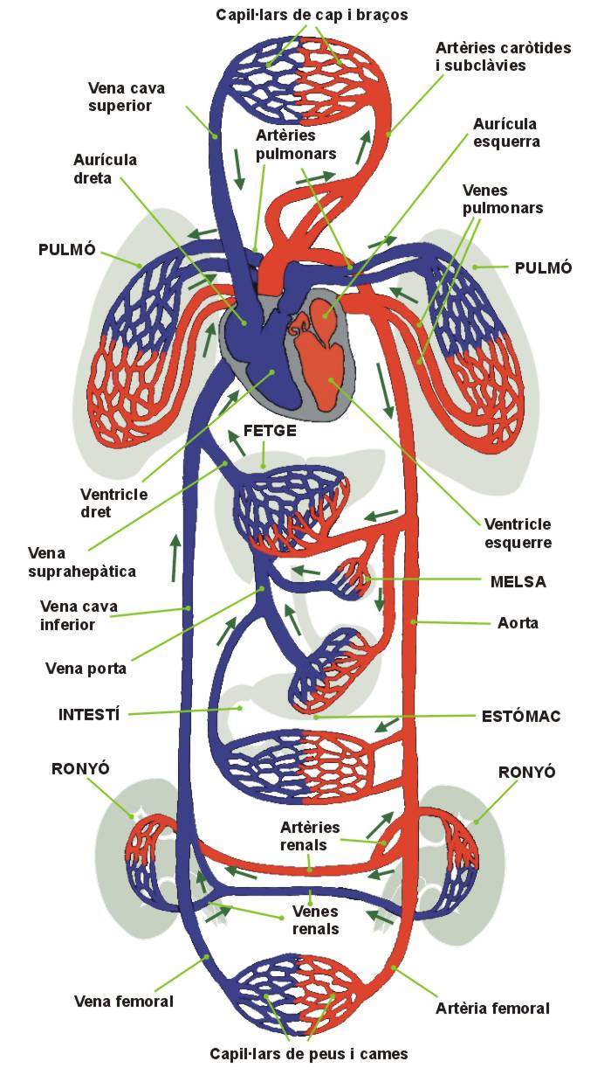
Permeabilitat selectiva al pulmó: alvèols pulmonars
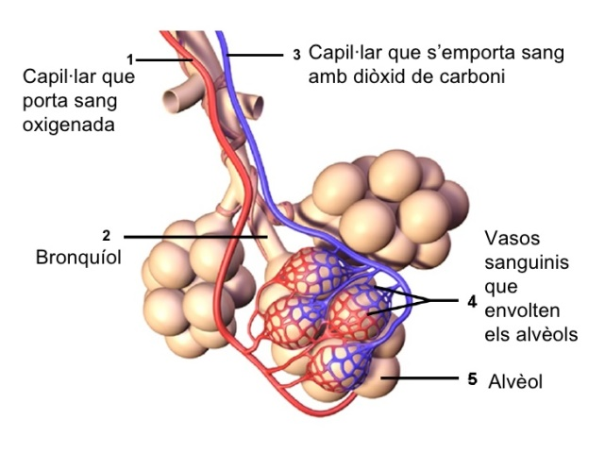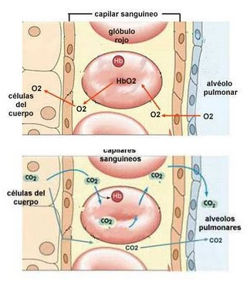

L’aire entra als pulmons i es reparteix en unes bosses microscòpiques anomenades alvèols. La sang que prové del cor (amb diòxid de carboni) es reparteix al pulmó en venes microscòpiques amb una paret molt fina formada per cèl·lules que actuen de filtre: permeten passar el diòxid de carboni cap a l’alvèol i entrar l’oxigen des de l’alvèol cap a la sang, on és recollit per els glòbuls vermells de la sang.

Permeabilitat selectiva a l’intestí: epiteli intestinal
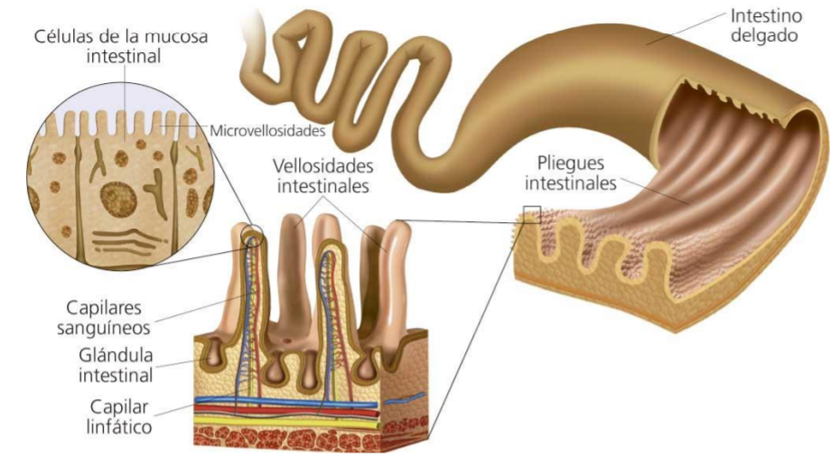

Els nutrients són absorbits a l’intestí, on passen a través dels enteròcits, una capa de cèl·lules cap a petites venes. Les enteròcits i les venes estan estructurats en forma de dits, les microvellositats, per augmentar la superficie d’intercanvi (si no, faria falta un tub digestiu molt llarg per tenir prou espai per absorbir els nutrients).

Sistemes equivalents funcionen al ronyó, on la sang allibera els productes de rebuig del metabolisme per a formar l’orina. El fet és que els sitemes de transport i intercanvi de substàncies no pot fer-se, simplement, en forma de forats, sempre s’han de fer a través de membranes que regulen el pas de substàncies en un o altre sentit.

Preguntes d’anàlisi

Observa l’esquema a continuació i respon a les preguntes
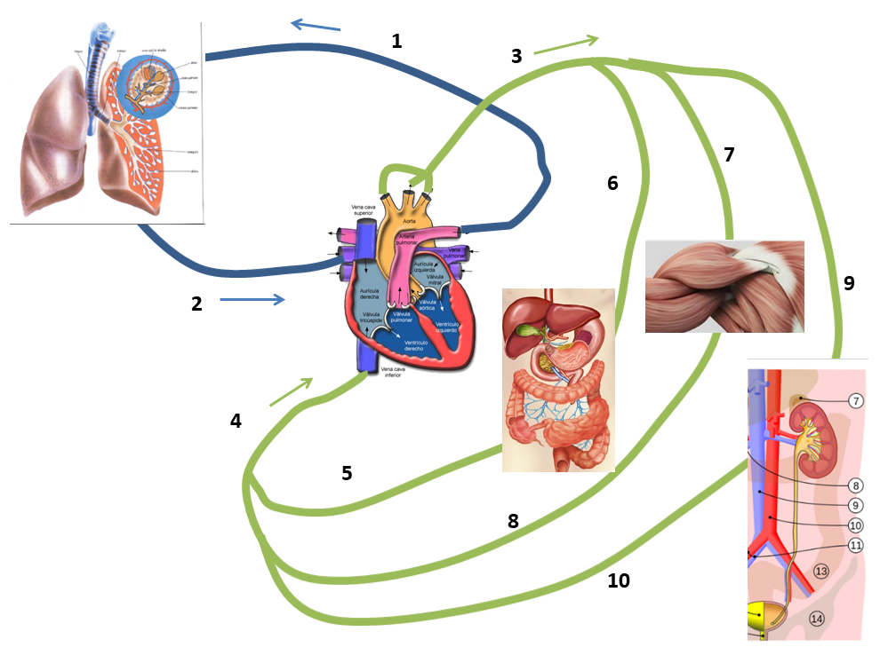

- Quins vasos sanguinis contindran sang amb més oxigen? I amb més nutrients? Perquè? Identifica’ls amb el seu número i justifica perquè.

- Suposa que ets un metge i has d’administrar diversos medicaments. Són medicaments que tenen un òrgan diana, és a dir, fan un efecte positiu només en una part concreta del cos, però si va a parar a altres parts del cos, pot tenir efectes negatius. Identifica el número del gràfic on s’haurien d’injectar els següents medicaments:

Un medicament necessari pels pulmons, però tòxic pel ronyó.
Un medicament que ha d’arribar a tot el cos, excepte als pulmons.
Un medicament que ha d’arribar només a l’intestí.

- Detalla el recorregut que farà un antibiòtic oral (que l’ingerim en forma de pastilla per la boca) per arribar als pulmons, anomenant cadascun dels compartiments per on passarà.

- Un cop l’antibiòtic ha arribat als pulmons, es va degradant i els productes de rebuig que hi genera s’acaben excretant per l’orina. Detalla el recorregut que segueixen aquests productes de rebuig anomenant cadascun dels compartiments per on passaran.

- Si t’han d’injectar un medicament contra un tumor al ronyó, on serà millor injectar-lo, al braç o a la vena pulmonar? Perquè?

2. Malalties associades als diferents sistemes
De vegades hi ha errors en aquests sistemes i això provoca malalties. Ara treballareu en equips de 4-5 persones per a preparar una presentació oral sobre els diferents aparells i sistemes digestiu, respiratori, circulatori i excretor, les seves disfuncions i malalties associades.
- Descarregueu la plantilla per a preparar l’exposició oral i reviseu-ne l’estructura. La presentació tindrà una durada de 5 min.
- Distribuïu entre equips els blocs temàtics. Cada equip fa un bloc temàtic. Ha de revisar els termes de referència que han d’aparèixer necessàriament a la seva exposició. Hi ha una part conjunta (el funcionament del sistema) i una part individual (cada membre de l’equip s’ocupa d’una malaltia, a escollir entre les que es proposen).
- Consulteu els recursos de cerca disponibles al moodle. A partir d’aquella informació, podreu complementar amb cerques vostres.

BLOC TEMÀTIC 1: SISTEMA DIGESTIU
Paraules de referència:

Estómac, Intestí prim, Intestí gruixut, Fetge, Vescícula Biliar, Pàncrees, Digestió química, absorció intestinal, flora intestinal, vellositats intestinals, capil·lars, Proteasses, Lipasses, Vena Porta o Mesentèrica

Malalties:
- Úlcera gastroduodenal
- Hemorroides
- Intolerància al gluten (Celiaquia)
- Càlculs biliars
- Apendicitis

BLOC TEMÀTIC 2: SISTEMA CIRCULATORI
Paraules de referència
Aurícula esquerra, Aurícula dreta, Ventricle esquerre, Ventricle Dret, Aorta, Vena Pulmonar, Artèria Pulmonar, Vena cava superior, Vena cava inferior, Vàlvula, Sang oxigenada, Sang poc oxigenada, Glòbuls vermells, glòbuls blancs, plaquetes, Vàlvules
Malalties:
- Aterosclerosi
- Angina de pit | Atac de cor
- Buf cardíac (Soplo)
- Anèmia
- Ictus
- Varius

BLOC TEMÀTIC 3: SISTEMA EXCRETOR
Termes de referència
Ronyó, Urèter, Bufeta, Uretra, Artèria Renal, Vena Renal, Glomèrul, Piràmides renals
Malalties:
- Cistitis
- Còlic nefrític
- Insuficiència renal
- Prostatitis
- Uretritis

BLOC TEMÀTIC 4: SISTEMA RESPIRATORI

Termes de referència:
Pulmó, Bronqui, bronquíol, Alvèol pulmonar, Tràquea, Vena Pulmonar, Artèria Pulmonar, Pleura, Diafragma
Malalties:
- Fibrosi quística
- Asma
- Bronquiolitis
- Neumotòrax
- Edema pulmonar

